Об утверждении Плана по управлению пастбищами по городу Балхаш и посҰлков Саяк, Гульшат и их использованию на 2024-2025 годы
Решение Балхашского городского маслихата Карагандинской области от 22 декабря 2023 года № 10/87
В соответствии с Законом Республики Казахстан от 23 января 2001 года "О местном государственном управлении и самоуправлении в Республике Казахстан", Законом Республики Казахстан от 20 февраля 2017 года "О пастбищах", Приказом заместителя Премьер-Министра Республики Казахстан - Министра сельского хозяйства Республики Казахстан от 24 апреля 2017 года № 173 "Об утверждении Правил рационального использования пастбищ" (зарегистрированный в Реестре государственной регистрации нормативных правовых актов за № 15090), городской маслихат РЕШИЛ:
1. Утвердить прилагаемый План по управлению пастбищами по городу Балхаш и поселков Саяк, Гульшат и их использованию на 2024-2025 годы.
2. Настоящее решение вводится в действие по истечении десяти календарных дней после дня его первого официального опубликования.
Председатель Балхашского городского маслихата | А.Муслымов
Утверждено решением
Балхашского городского маслихата
от 22 декабря 2023 года
№ 10/87
План по управлению пастбищами и их использованию по городу Балхаш и поселков Саяк, Гульшат на 2024-2025 годы
Согласно статистическим данным, в Балхашском регионе зарегистрировано 135 крестьянских хозяйств, у которых имеются 3159 голов крупного рогатого скота, 5109 голов мелкого рогатого скота, 1013 голов лошадей, 268 голов верблюдов. Согласно предельно допустимой нормы нагрузки на общую площадь пастбищ в пересчете на условные головы сельскохозяйственных животных, дефицита по пастбищным угодьям не имеется. Крупных сельскохозяйственных предприятий не имеется.
Сведения о водопоях сельскохозяйственных животных:
Водопойные пункты размещаются с учетом видов и групп выпасного поголовья животных, сезонности их использования участков, рельефа местности. При размещении водоисточников необходимо учитывать удобные подходы к водопою и соблюдать санитарно-профилактические правила. В этих целях нельзя допускать размещение водоисточников на заболоченных, затапливаемых и загрязненных участках, а также проектировать к обслуживанию из одного водопойного пункта не более 250 голов крупного рогатого скота или 2 000 овец.
Исходя из вышеизложенного, сельскохозяйственные животные в зоне пастбищ имеют свободный доступ к водным объектам. Вместе с тем в отдельных участках используются специально отведенные места на водных объектах, соответствующим образом оборудованные для водопоя сельскохозяйственных животных.
Источниками пастбищного водоснабжения являются естественные водоемы, таких как реки, озеро и пруды с проточной водой.
Расчет потребности в воде по видам сельскохозяйственных животных и сезонам года производится по следующим нормам:
для крупного рогатого скота и лошадей – 45-60 литров;
для молодняка в возрасте 1-2 года – 25-35 литров;
для молодняка младше одного года – 10-15 литров;
для овец и коз – 3-5 литров;
для ягнят – 1-2 литра.
Допустимое расстояние от пастбища до водопоя составляет:
для коров – 2,5 км;
для телят – 1 км;
для молодняка крупного рогатого скота – 2,5 км;
для овец и коз – 3 км;
для лошадей и верблюдов – до 4,6 км.
План по управлению пастбищами и их использованию принимается с учетом:
сведений о состоянии геоботанического обследования пастбищ;
сведений о ветеринарно-санитарных объектах;
данных о численности поголовья сельскохозяйственных животных с указанием их владельцев – пастбищепользователей, физических и (или) юридических лиц;
данных о количестве гуртов, отар, табунов, сформированных по видам и половозрастным группам сельскохозяйственных животных;
сведений о формировании поголовья сельскохозяйственных животных для выпаса на отгонных пастбищах;
особенностей выпаса сельскохозяйственных животных на культурных и аридных пастбищах;
сведений о сервитутах для прогона скота;
иных данных, предоставленных государственными органами, физическими и (или) юридическими лицами. План по управлению пастбищами и их использованию по городу Балхаш и поселков Саяк, Гульшат на 2024-2025 годы включает в себя:
1) распределение земельного фонда по категориям земель представлена согласно приложения 1;
2) информация о ветеринарно-санитарных объектах представлена согласно приложения 2;
3) информация по численности поголовья сельскохозяйственных животных на 1 июля 2023 года представлена согласно приложения 3;
4) предельно допустимая норма нагрузки на общую площадь пастбищ представлена согласно приложения 4;
5) календарный график по использованию пастбищ представлен согласно приложения 5;
6) схема пастбищеоборота, приемлемая по городу Балхаш представлена согласно приложения 6;
7) карта с обозначением внешних и внутренних границ и площадей пастбищ, в том числе сезонных объектов пастбищной инфраструктуры по городу Балхаш представлена согласно приложения 7;
8) схема доступа пастбищепользователей к водоисточникам (озерам, рекам, прудам, копаням, оросительным или обводнительным каналам, трубчатым или шахтным колодцам), составленная согласно норме потребления воды по городу Балхаш представлена согласно приложения 8;
9) схема пастбищеоборота, приемлемая по поселку Гульшат представлена согласно приложения 9;
10) карта с обозначением внешних и внутренних границ и площадей пастбищ, в том числе сезонных, объектов пастбищной инфраструктуры по поселку Гульшат представлена согласно приложения 10;
11) схема доступа пастбищепользователей к водоисточникам (озерам, рекам, прудам, копаням, оросительным или обводнительным каналам, трубчатым или шахтным колодцам), составленная согласно норме потребления воды по поселку Гульшат представлена согласно приложения 11;
12) схема пастбищеоборота, приемлемая по поселку Саяк представлена согласно приложения 12;
13) карта с обозначением внешних и внутренних границ и площадей пастбищ, в том числе сезонных, объектов пастбищной инфраструктуры по поселку Саяк представлена согласно приложения 13;
14) схема доступа пастбищепользователей к водоисточникам (озерам, рекам, прудам, копаням, оросительным или обводнительным каналам, трубчатым или шахтным колодцам), составленная согласно норме потребления воды по поселку Саяк представлена согласно приложения 14;
15) схема (карта) расположения пастбищ на территории административно-территориальной единицы в разрезе категории земель, собственников земельных участков и землепользователей на основании правоустанавливающих документов по городу Балхаш представлена согласно приложения 15;
16) схема (карта) расположения пастбищ на территории административно-территориальной единицы в разрезе категории земель, собственников земельных участков и землепользователей на основании правоустанавливающих документов по поселку Гульшат представлена согласно приложения 16;
17) схема (карта) расположения пастбищ на территории административно-территориальной единицы в разрезе категории земель, собственников земельных участков и землепользователей на основании правоустанавливающих документов по поселку Саяк представлена согласно приложения 17;
18) схема перераспределения пастбищ для размещения поголовья сельскохозяйственных животных физических и (или) юридических лиц, у которых отсутствуют пастбища, и перемещения его на предоставляемые пастбища согласно приложениям 18, 19, 20;
19) схема размещения поголовья сельскохозяйственных животных на отгонных пастбищах физических и (или) юридических лиц, не обеспеченных пастбищами, расположенными на территории поселка, сельских округов согласно приложениям 21, 22, 23.
20) карта с обозначением внешних и внутренних границ и площадей пастбищ, необходимых для удовлетворения нужд населения для выпаса сельскохозяйственных животных личного подворья согласно приложениям 24, 25, 26.
Приложение 1
к Плану по управлению
пастбищами по городу Балхаш
и поселков Саяк, Гульшат и их
использованию на 2024-2025 годы
Распределение земельного фонда по категориям земель
№ | Наименование категорий земель | Площадь (гектар)
1 | Земли сельскохозяйственного использования | 552462
2 | Земли населенных пунктов (городов, поселков и сельских населенных пунктов) | 626838
3 | Земли промышленности, транспорта, связи, и иного несельскохозяйственного назначения | 0
4 | Земли лесного фонда | 0
5 | Земли водного фонда | 0
6 | Земли запаса | 0
 | Всего | 626838
Приложение 2
к Плану по управлению
пастбищами по городу Балхаш
и поселков Саяк, Гульшат и их
использованию на 2024-2025 годы
Ветеринарно-санитарные объекты
№ | Наименование | Количество
1 | Ветеринарная станция | 1
2 | Ветеринарные пункты | 2
3 | Лаборатории ветеринарно-санитарной экспертизы животноводческой продукций | 3
4 | Скотомогильник | 4
5 | Убойный пункт | 1
Приложение 3
к Плану по управлению
пастбищами по городу Балхаш
и поселков Саяк, Гульшат и их
использованию на 2024-2025 годы
Численность сельскохозяйственных животных на 1 июля 2023 года
Наименование сельского округа | Наименование поселка | Количество животных
 | город Балхаш | КРС | МРС | лошадей | верблюдов
 | к/х "Акимжанов" | 62 | 0 | 85 | 0
 | к/х "Адамбек" | 10 | 14 | 35 | 0
 | к/х "Мадьяр" | 16 | 0 | 27 | 1
 | к/х "Бірлік" | 39 | 0 | 0 | 0
 | к/х "Мусабек" | 102 | 29 | 4 | 17
 | к/х "Суйербекова" | 0 | 0 | 0 | 0
 | к/х "Өмірсерік" | 21 | 41 | 19 | 0
 | к/х "Алмат" | 1 | 0 | 22 | 0
 | к/х Загатскот | 55 | 194 | 32 | 0
 | ТОО "Ханарыс 2016" | 0 | 181 | 3 | 0
 | Общее кол/во ЛПХ - 294 (все ЛПХ - это 10 ЭЕ) Эпизодические единицы | 475 | 1392 | 333 | 110
 | ИТОГО ЭЕ - 20 | 781 | 1851 | 560 | 128
 | пос.Гульшат
 | Кол/во ЛПХ - 35 | 562 | 1333 | 162 | 140
 | ИТОГО ЭЕ - 3 | 562 | 1333 | 162 | 140
 | пос.Саяк
 | к/х "Тұлпар" | 0 | 0 | 14 | 0
 | к/х "Казына" | 261 | 0 | 24 | 0
 | Кол/во ЛПХ – 71 (это 3 ЭЕ) | 1555 | 1925 | 253 | 0
 | Итого ЭЕ-5 | 1816 | 1925 | 291 | 0
 | ВСЕГО | 3159 | 5109 | 1013 | 268
ЛПХ | (ЛПХ-400) 16 | 2592 | 4650 | 786 | 250
ТОО | 1 | 0 | 181 | 3 | 0
КХ | 11 | 567 | 278 | 224 | 18
по городу Балхаш ЭЕ-28 | 28 | 3159 | 5109 | 1013 | 268
Приложение 4
к Плану по управлению
пастбищами по городу Балхаш
и поселков Саяк, Гульшат и их
использованию на 2024-2025 годы
Предельно допустимая норма нагрузки на общую площадь пастбищ
Природная зона | Эколо гогеографический район (подзона) | Тип пастбищ (преобладающий) | Средняя валовая урожайность пастбищ валовая/кормовая единица центнер/ гектар по подзонам | Норма площади пастбищ на 1 голову сельскохозяйственных животных на восстановленных и деградированных угодьях, гектар
 |  |  |  | крупный рогатый скот |  | овцы и козы |  | лошади |  | верблюды
 |  |  |  | По пастбищам | По под зонам | По пастбищам | По под зонам | По пастбищам | По под зонам | По пастбищам | По под зонам
пустынная | Сухая степь | Ковыльк ово-типчаково кустарниковые иногда с полынью |  | 9,5/  14 |  | 1,9/  2,8 |  | 11,4/  16,8 |  | 13,3/  19,6
 |  | Тырсиково- типчаково- ковыльные с разнотравьем |  | 9,5/  14 |  | 1,9/  2,8 |  | 11,4/  16,8 |  | 13,3/  19,6
 |  | Овсецово ковыльно типчаковые закустаренные | 3,3/  1,5 | 14/  25 | 10/  14,5 | 2,8/  5,0 | 2,0/  2,9 | 16,8/  30 | 12/  17,4 | 19,6/  35 | 14/  20,3
Приложение 5
к Плану по управлению
пастбищами по городу Балхаш
и поселков Саяк, Гульшат и их
использованию на 2024-2025 годы
Календарный график по использованию пастбищ
Годы | Номера полей
 | I | II | III | IV
1 | Однократное стравливание с 25 апреля по 24 июня | Однократное стравливание с 25 июня по 24 августа | Однократное стравливание с 25 августа по 22 октября | Отдыхающее пастбище
2 | Отдыхающее пастбище | Однократное стравливание с 25 апреля по 24 июня | Однократное стравливание с 25 июня по 24 августа | Однократное стравливание с 25 августа по 22 октября
Приложение 6
к Плану по управлению
пастбищами по городу Балхаш
и поселков Саяк, Гульшат и их
использованию на 2024-2025 годы
Схема пастбищеоборота, приемлемая по городу Балхаш

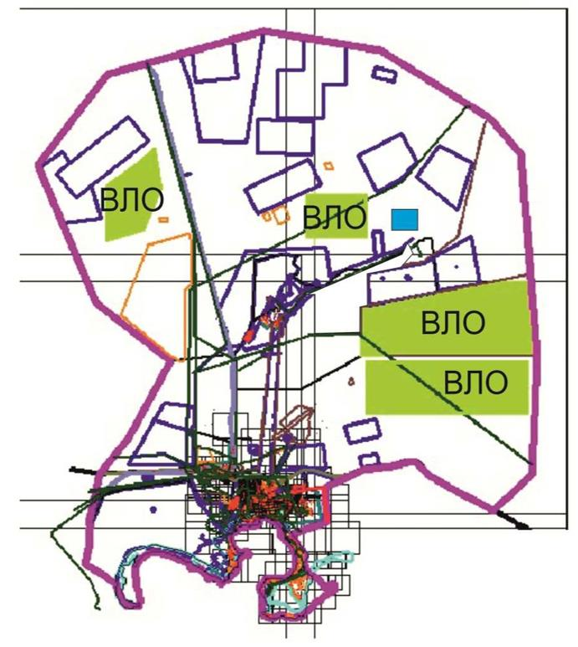

BJIO – Весеннее – летнее – осеннее
Приложение 7
к Плану по управлению
пастбищами по городу Балхаш
и поселков Саяк, Гульшат и их
использованию на 2024-2025 годы
Карта с обозначением внешних и внутренних границ и площадей пастбищ, в том числе сезонных, объектов пастбищной инфраструктуры по городу Балхаш

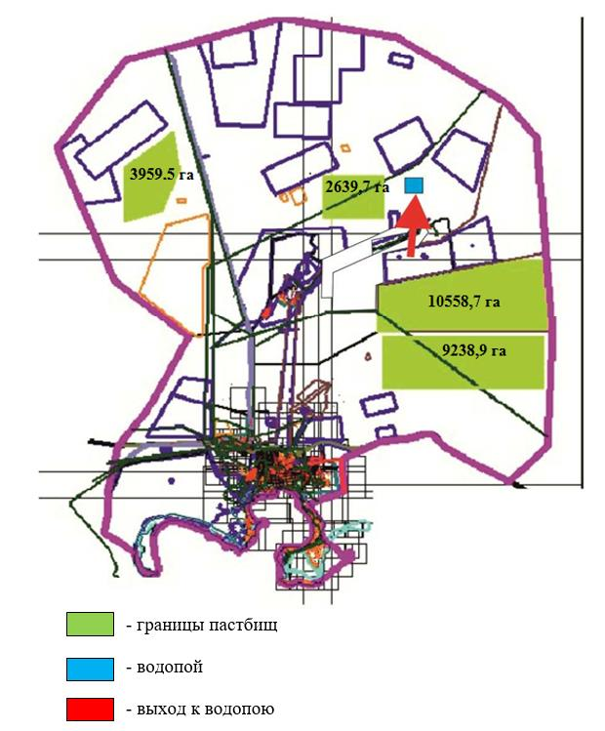

Приложение 8
к Плану по управлению
пастбищами по городу Балхаш
и поселков Саяк, Гульшат и их
использованию на 2024-2025 годы
Схема доступа пастбищепользователей к водоисточникам (озерам, рекам, прудам, копаням, оросительным или обводнительным каналам, трубчатым или шахтным колодцам), составленная согласно норме потребления воды по городу Балхаш

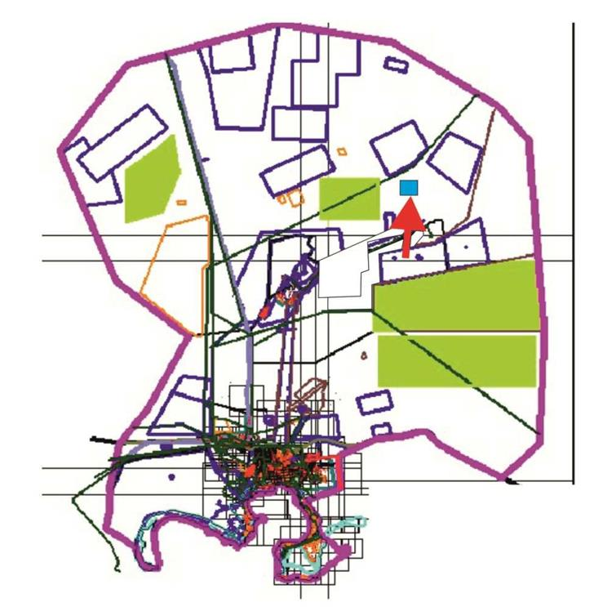

Приложение 9
к Плану по управлению
пастбищами по городу Балхаш
и поселков Саяк, Гульшат и их
использованию на 2024-2025 годы
Схема пастбищеоборота, приемлемая по поселку Гульшат

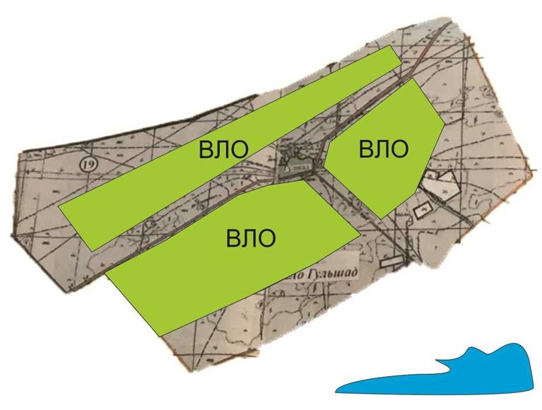

BJIO – Весеннее – летнее – осеннее
Приложение 10
к Плану по управлению
пастбищами по городу Балхаш
и поселков Саяк, Гульшат и их
использованию на 2024-2025 годы
Карта с обозначением внешних и внутренних границ и площадей пастбищ, в том числе сезонных, объектов пастбищной инфраструктуры по поселку Гульшат

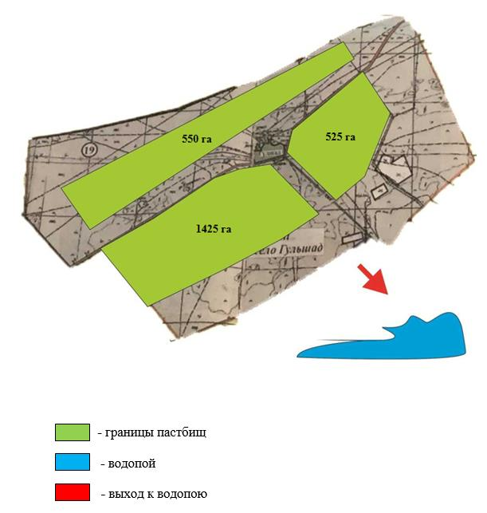

Приложение 11
к Плану по управлению
пастбищами по городу Балхаш
и поселков Саяк, Гульшат и их
использованию на 2024-2025 годы
Схема доступа пастбищепользователей к водоисточникам (озерам, рекам, прудам, копаням, оросительным или обводнительным каналам, трубчатым или шахтным колодцам), составленная согласно норме потребления воды по поселку Гульшат

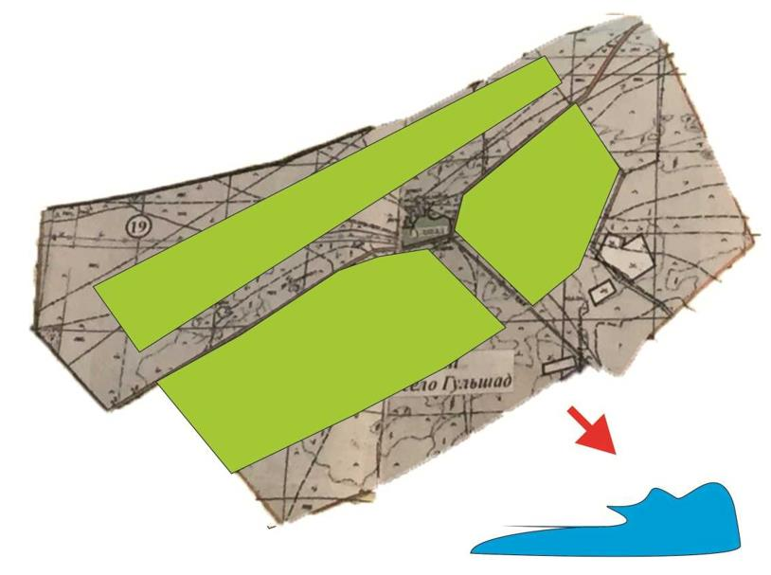

Приложение 12
к Плану по управлению
пастбищами по городу Балхаш
и поселков Саяк, Гульшат и их
использованию на 2024-2025 годы
Схема пастбищеоборота, приемлемая по поселку Саяк

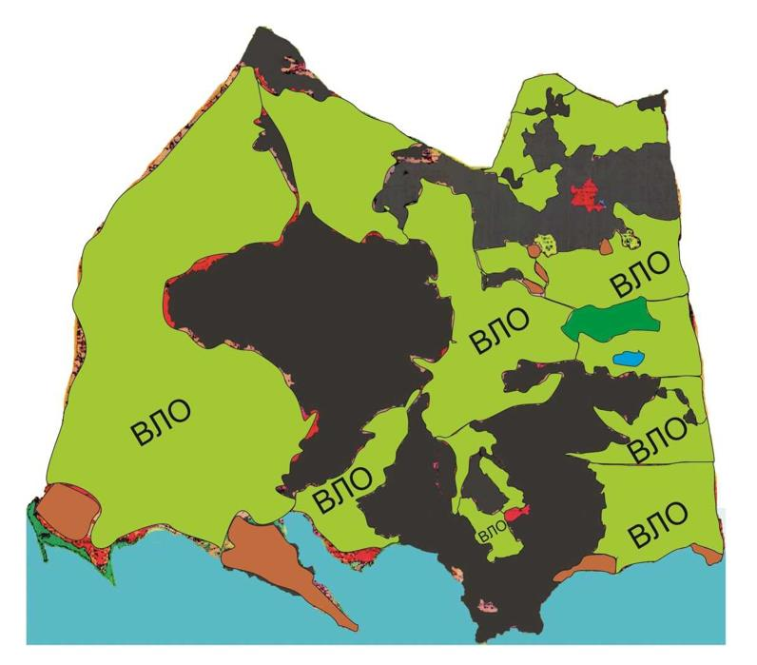

ВЛО – Весеннее – летнее – осеннее
Приложение 13
к Плану по управлению
пастбищами по городу Балхаш
и поселков Саяк, Гульшат и их
использованию на 2024-2025 годы
Карта с обозначением внешних и внутренних границ и площадей пастбищ, в том числе сезонных, объектов пастбищной инфраструктуры по поселку Саяк

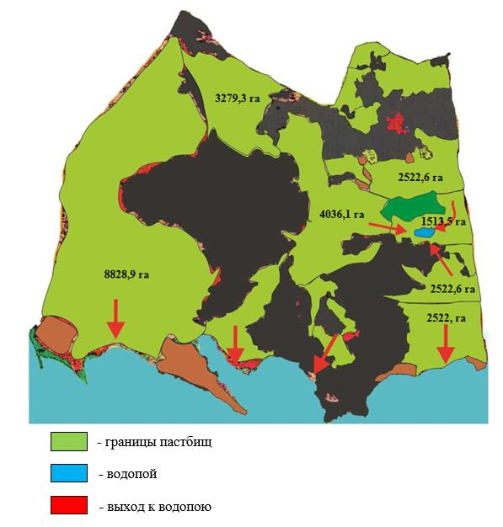

Приложение 14
к Плану по управлению
пастбищами по городу Балхаш
и поселков Саяк, Гульшат и их
использованию на 2024-2025 годы
Схема доступа пастбищепользователей к водоисточникам (озерам, рекам, прудам, копаням, оросительным или обводнительным каналам, трубчатым или шахтным колодцам), составленная согласно норме потребления воды по поселку Саяк

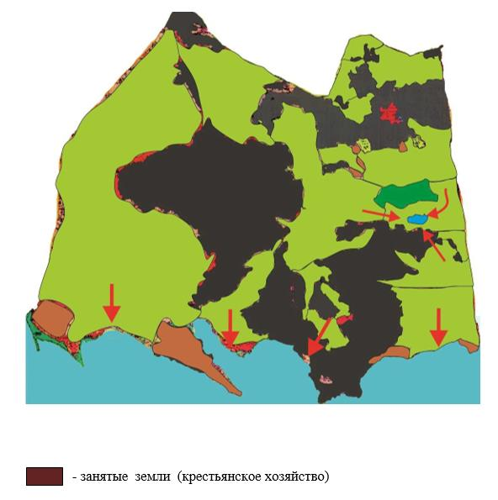

Приложение 15
к Плану по управлению
пастбищами по городу Балхаш
и поселков Саяк, Гульшат и их
использованию на 2024-2025 годы
Схема (карта) расположения пастбищ на территории административно-территориальной единицы в разрезе категории земель, собственников земельных участков и землепользователей на основании правоустанавливающих документов по городу Балхаш

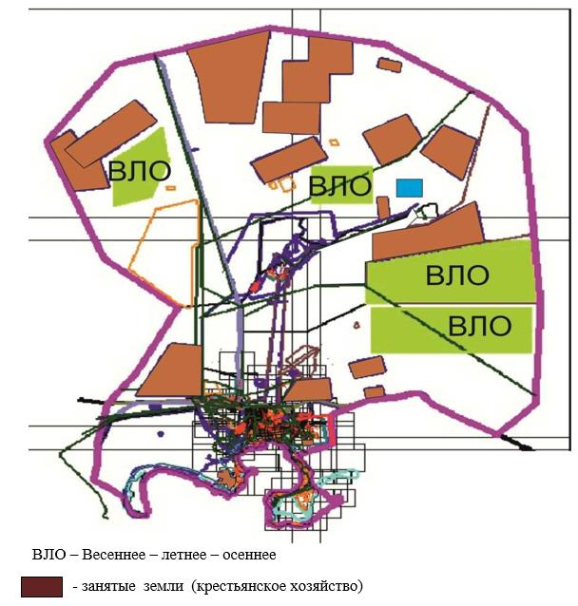

Приложение 16
к Плану по управлению
пастбищами по городу Балхаш
и поселков Саяк, Гульшат и их
использованию на 2024-2025 годы
Схема (карта) расположения пастбищ на территории административно-территориальной единицы в разрезе категории земель, собственников земельных участков и землепользователей на основании правоустанавливающих документов по поселку Гульшат

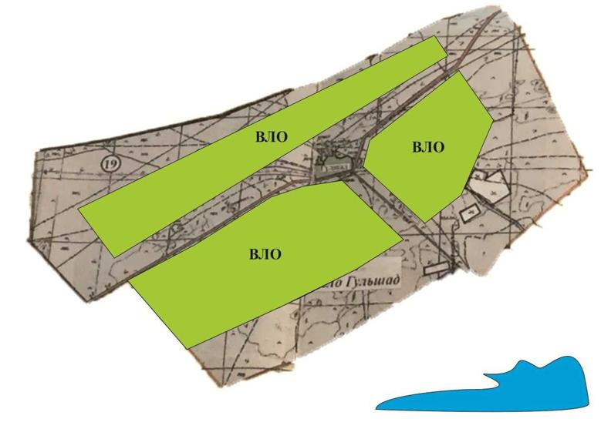

BJIO – Весеннее – летнее – осеннее
Приложение 17
к Плану по управлению
пастбищами по городу Балхаш
и поселков Саяк, Гульшат и их
использованию на 2024-2025 годы
Схема (карта) расположения пастбищ на территории административно-территориальной единицы в разрезе категории земель, собственников земельных участков и землепользователей на основании правоустанавливающих документов по поселку Саяк

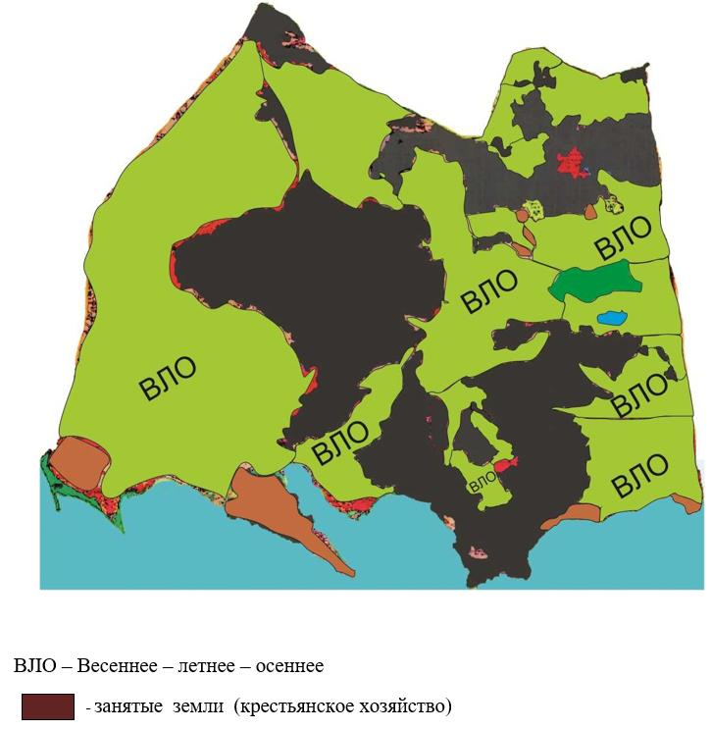

Приложение 18
к Плану по управлению
пастбищами по городу Балхаш
и поселков Саяк, Гульшат и их
использованию на 2024-2025 годы
Схема перераспределения пастбищ для размещения поголовья сельскохозяйственных животных физических и (или) юридических лиц, у которых отсутствуют пастбища, и перемещения его на предоставляемые пастбища по городу Балхаш

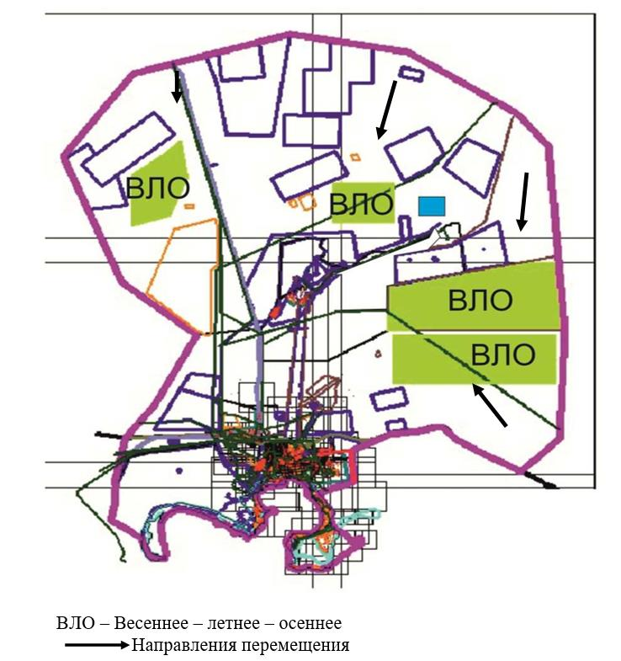

Приложение 19
к Плану по управлению
пастбищами по городу Балхаш
и поселков Саяк, Гульшат и их
использованию на 2024-2025 годы
Схема перераспределения пастбищ для размещения поголовья сельскохозяйственных животных физических и (или) юридических лиц, у которых отсутствуют пастбища, и перемещения его на предоставляемые пастбища по поселку Гульшат

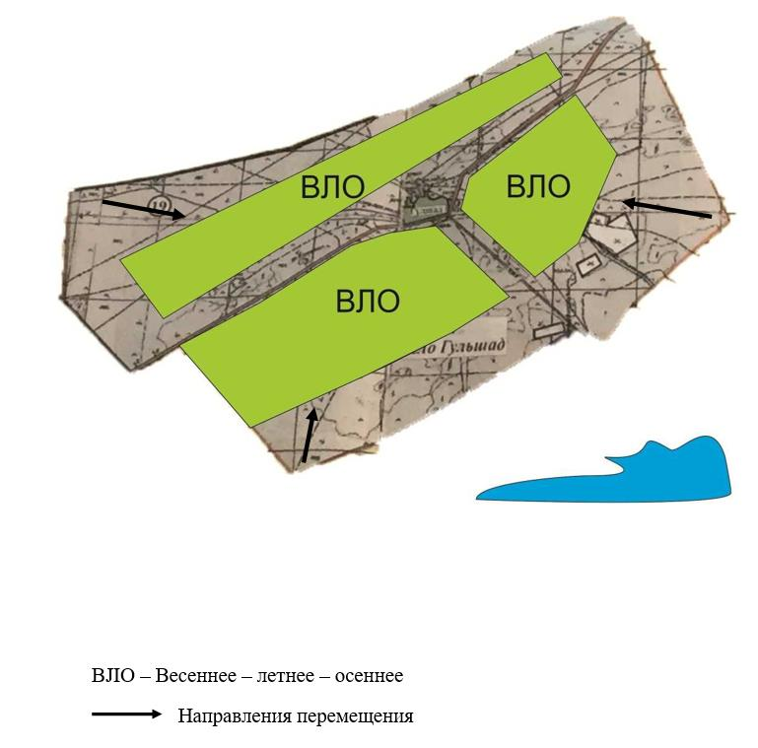

Приложение 20
к Плану по управлению
пастбищами по городу Балхаш
и поселков Саяк, Гульшат и их
использованию на 2024-2025 годы
Схема перераспределения пастбищ для размещения поголовья сельскохозяйственных животных физических и (или) юридических лиц, у которых отсутствуют пастбища, и перемещения его на предоставляемые пастбища по поселку Саяк

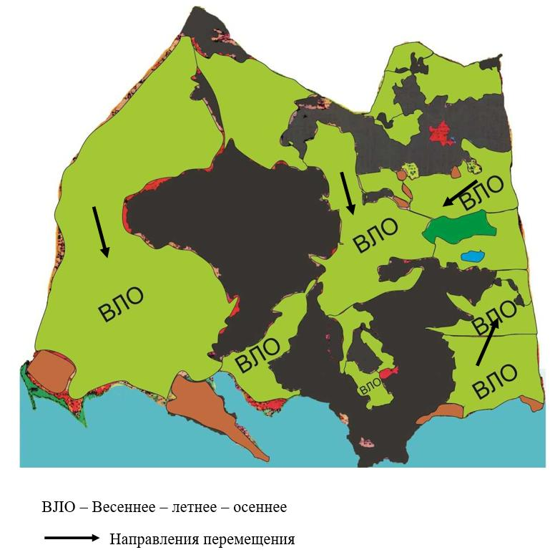

Приложение 21
к Плану по управлению
пастбищами по городу Балхаш
и поселков Саяк, Гульшат и их
использованию на 2024-2025 годы
Схема размещения поголовья сельскохозяйственных животных на отгонных пастбищах физических и (или) юридических лиц, не обеспеченных пастбищами, расположенными на территории города Балхаш

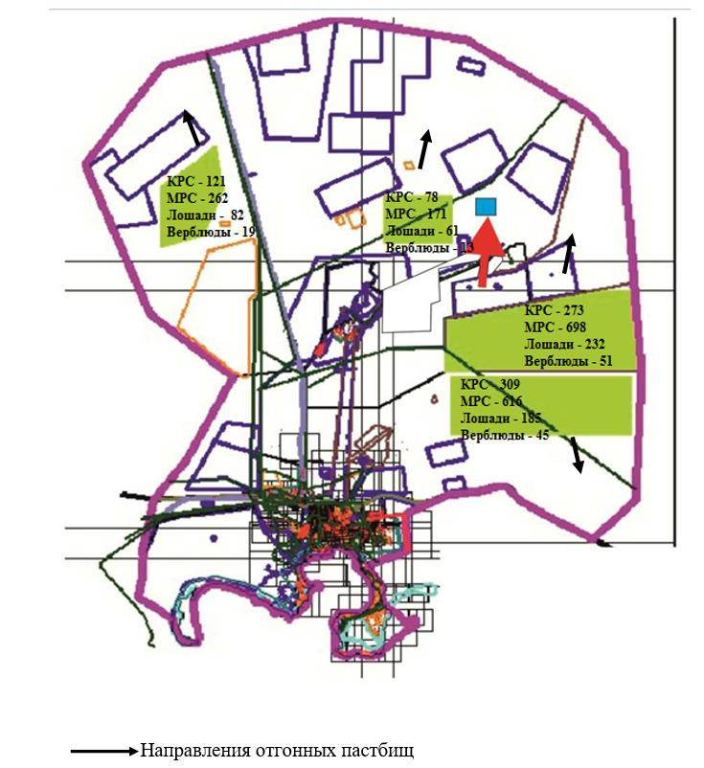

Приложение 22
к Плану по управлению
пастбищами по городу Балхаш
и поселков Саяк, Гульшат и их
использованию на 2024-2025 годы
Схема размещения поголовья сельскохозяйственных животных на отгонных пастбищах физических и (или) юридических лиц, не обеспеченных пастбищами, расположенными на территории поселка Гульшат

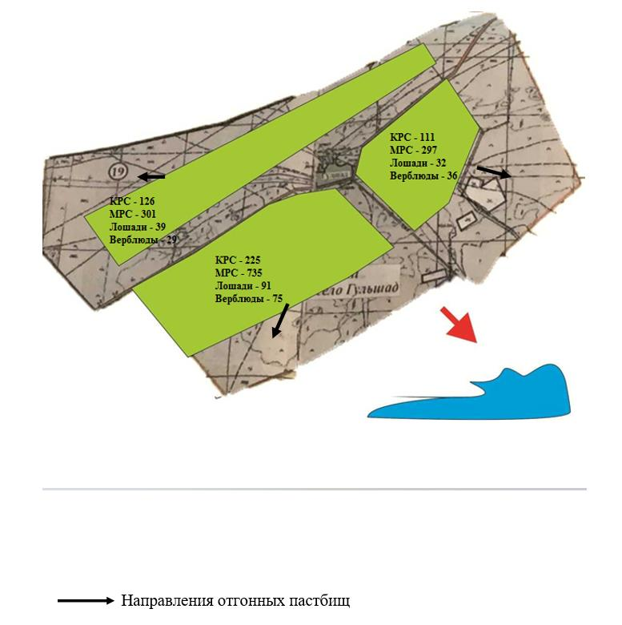

Приложение 23
к Плану по управлению
пастбищами по городу Балхаш
и поселков Саяк, Гульшат и их
использованию на 2024-2025 годы
Схема размещения поголовья сельскохозяйственных животных на отгонных пастбищах физических и (или) юридических лиц, не обеспеченных пастбищами, расположенными на территории поселка Саяк

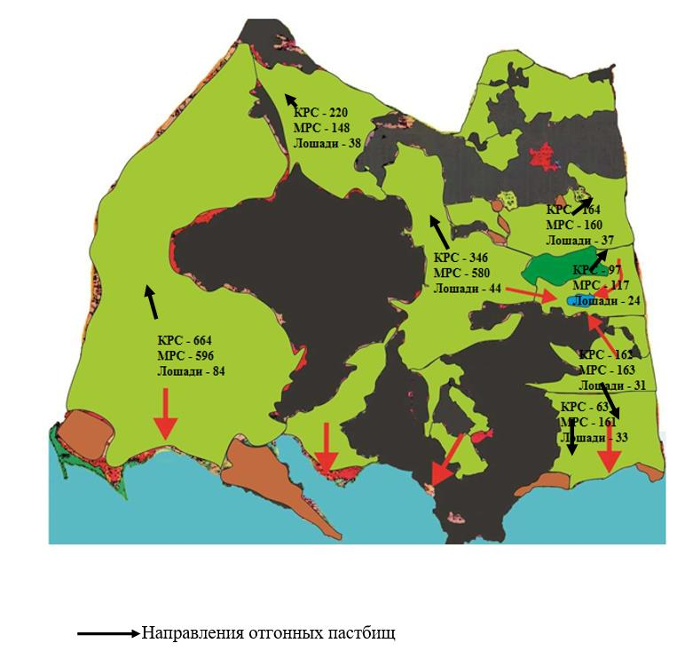

Приложение 24
к Плану по управлению
пастбищами по городу Балхаш
и поселков Саяк, Гульшат и их
использованию на 2024-2025 годы
Карта с обозначением внешних и внутренних границ и площадей пастбищ, необходимых для удовлетворения нужд населения для выпаса сельскохозяйственных животных личного подворья по городу Балхаш

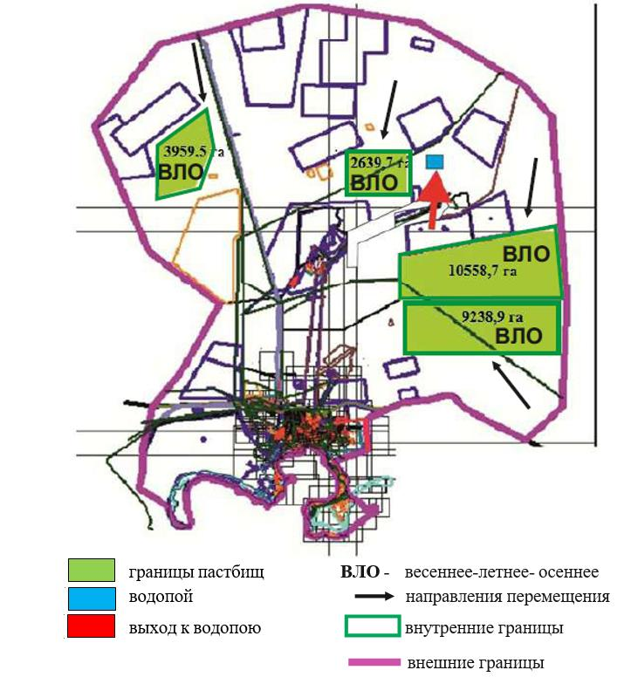

Приложение 25
к Плану по управлению
пастбищами по городу Балхаш
и поселков Саяк, Гульшат и их
использованию на 2024-2025 годы
Карта с обозначением внешних и внутренних границ и площадей пастбищ, необходимых для удовлетворения нужд населения для выпаса сельскохозяйственных животных личного подворья по поселку Гульшат

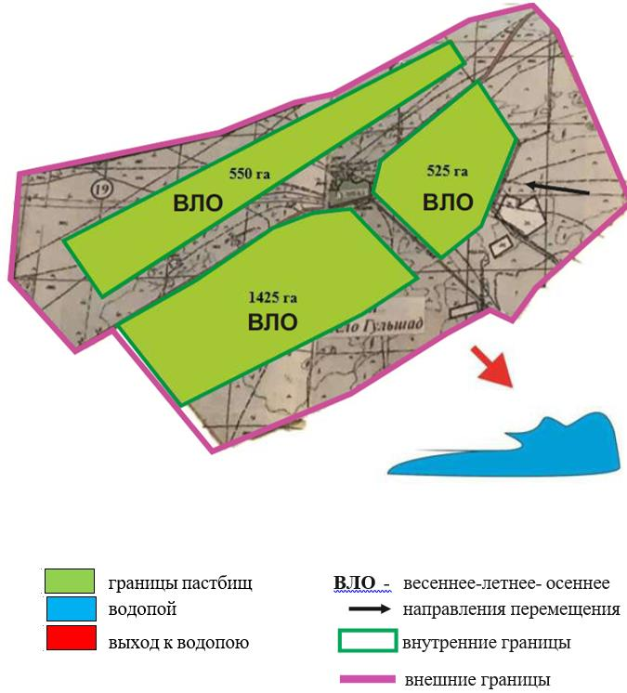

Приложение 26
к Плану по управлению
пастбищами по городу Балхаш
и поселков Саяк, Гульшат и их
использованию на 2024-2025 годы
Карта с обозначением внешних и внутренних границ и площадей пастбищ, необходимых для удовлетворения нужд населения для выпаса сельскохозяйственных животных личного подворья по поселку Саяк

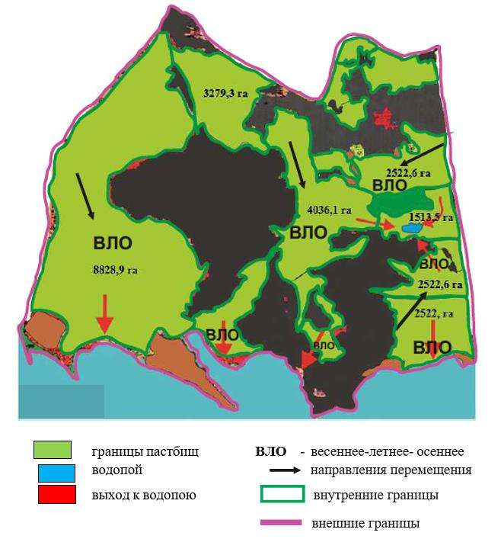

© 2012. РГП на ПХВ «Институт законодательства и правовой информации Республики Казахстан» Министерства юстиции Республики Казахстан

